Julio de la Olla Márquez

Lista de herramientas para la PLANIFICACIÓN DE REUNIONES

* Doodle (Servidores en Zurich y Berlin)

Crear una encuesta online es muy sencillo y no es necesario registrarse. Podrá registrarse en Doodle de forma gratuita para poder planificar el evento desde su cuenta o enlazarla a través de una cuenta de Gmail.

<https://doodle.com/es/>

Podemos hacer una encuesta de forma fácil y rápida en pocos pasos.

1. Proponer opciones: Selecciona las fechas y los lugares para realizar las reuniones
2. Invitar a los participantes a votar: Con la invitación, los participantes pueden seleccionar sus preferencias. Ni siquiera necesitan una cuenta
3. Selecciona la mejor opción: Una vez todos han votado, elige la opción final para tu encuesta de Doodle.

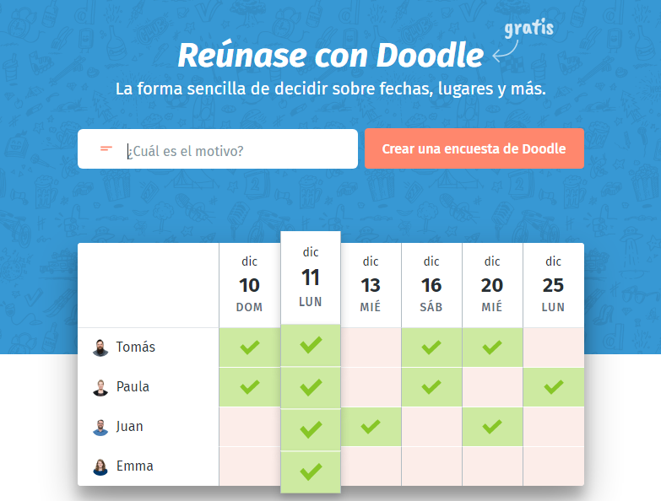

* You can book me (Servidores en Inglaterra y Gales)

Puede conectarlo con su calendario y compartir las horas que desea con sus clientes: reservan directamente en su calendario. Los clientes obtienen sus propias notificaciones, recordatorios, invitaciones de calendario y más.

<https://youcanbook.me/>

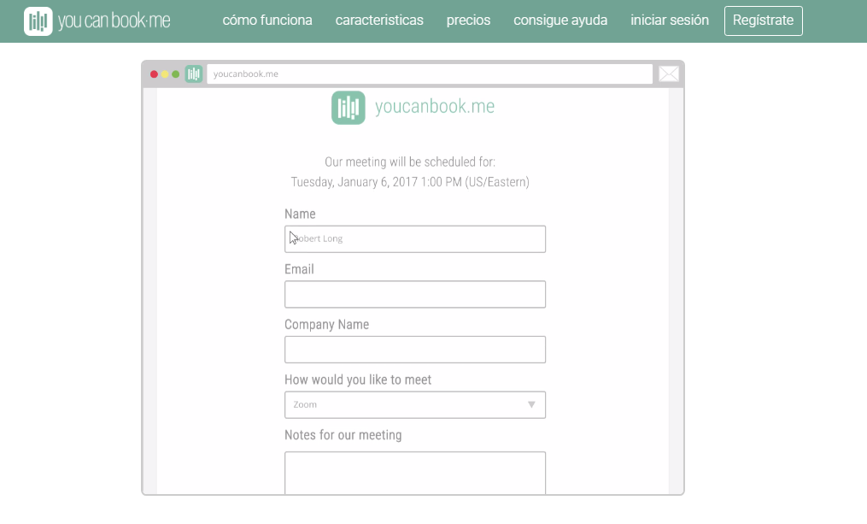

Características:

Gestiona tu disponibilidad:

* Horario flexible y disponibilidad: Configure un horario semanal regular o personalícelo para cada semana
* Acolchado de duración y cita: Ofrezca duraciones de citas fijas o brinde a los clientes una opción. Agregue relleno entre las citas para la preparación o el tiempo de viaje.

Notificaciones personalizables:

* Confirmaciones y recordatorios: Marca y personaliza los correos electrónicos de confirmación.
* Personaliza tus eventos de calendario: Configura cómo aparecen los nuevos eventos de reserva en tu calendario.

Administrar la disponibilidad del equipo:

* Selección de miembros del equipo: Deje que los encargados de las reservas elijan con quién les gustaría reunirse o simplemente muestren la disponibilidad de todo el equipo en una sola cuadrícula de reservas.
* Reservas provisionales: Control completo sobre sus reservas. Acepta o rechaza las reservas antes de que se confirmen en tu calendario